Instituição
  - Etec Vasco Antônio Venchiarutti

Curso
  - Desenvolvimento de Sistemas

Turma
  - 2°C¹

Autores
  - Nathan Nabas e Matheus

Projeto Autoral (Melhoria) – Guerra do Oriente Médio

Descrição
  - Objetivo do aplicativo:
O objetivo do aplicativo é apresentar informações sobre a Guerra do Oriente Médio de forma interativa, utilizando componentes avançados do App Inventor.

Funcionamento:
Foi implementado no aplicativo a tela ScreenMais que possui acesso aos conteúdos informativos relacionados aos conflitos no Oriente Médio, Contato, Mapa e Correios.
O aplicativo utiliza recursos avançados como:
- Link da web para acesso a conteúdos externos relacionados ao tema;
- Correio eletrônico para contato ou envio de informações;
- Mapas para localização geográfica das regiões envolvidas no conflito;
- Chamada telefônica utilizando o dispositivo móvel.

Componentes implementados:

Link da Web:
Foi utilizado um componente que permite abrir páginas da internet diretamente pelo aplicativo, possibilitando acesso a notícias e conteúdos complementares sobre o tema.

Correio Eletrônico:
Foi implementado um recurso de envio de e-mail, permitindo contato direto através do aplicativo.

Mapas:
Foi adicionado um sistema de mapas para mostrar regiões e países envolvidos na Guerra do Oriente Médio.

Chamada Telefônica:
Foi implementada uma função de chamada telefônica utilizando os recursos do aparelho celular.

Print da tela do Design

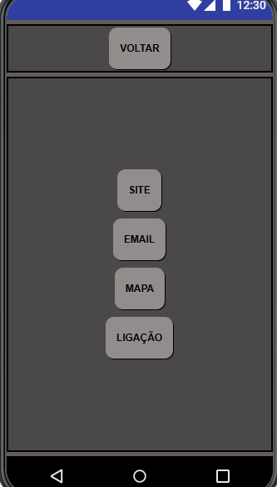

Print das telas dos Blocos

Botão Voltar


Link da Web

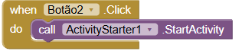

Correio Eletrônico

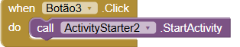

Mapas

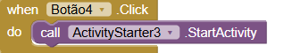

Chamada Telefônica

